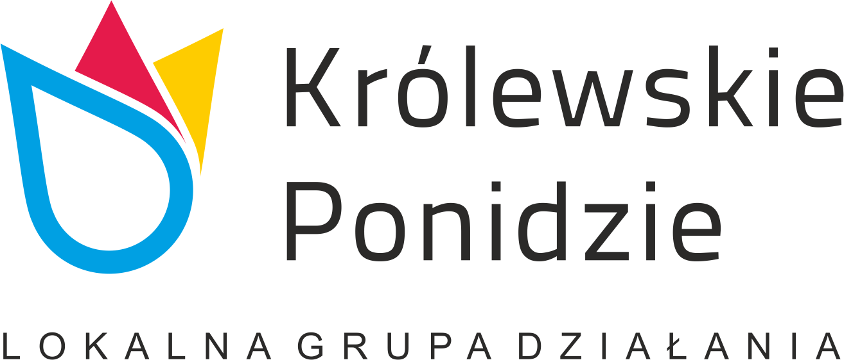

Harmonogram realizacji Planu Komunikacji na rok 2018.

Kanały komunikacji |  |  | Opis | Produkt |  | Rezultat |  |  |  | Data realizacji | Liczba | Kwota
 |  |  |  | Wskaźnik produktu | Wartość docelowa | Wskaźnik rezultatu |  | Wartość docelowa
Strona internetowa LGD i profil na portalu społecznościowym Facebook |  |  | Prowadzenie strony Internetowej i profilu społecznościowego na facebook-u | Działająca strona | 1 | Liczba odwiedzin |  |  | 20 000 | I- XII | 2 szt. | -
 |  |  |  | Działający profil | 1
Szkolenia | dla beneficjentów |  | Szkolenia będą przeprowadzone po zatwierdzeniu projektów do dofinansowania przez LGD, tak aby podmiot, który podpisał umowę o dofinansowanie zrealizował i rozliczył przedsięwzięcie zgodnie z jej wymogami. | Liczba szkoleń | 4 | Liczba uczestników |  |  | 60 | IV- VI | 1 szt. | 600,00
 |  |  |  |  |  |  |  |  |  | VII- IX | 1 szt.
 |  |  |  |  |  |  |  |  |  | X- XII | 2 szt.
Spotkania informacyjno – konsultacyjne |  |  | Spotkania informujące potencjalnych beneficjentów o możliwościach pozyskiwania środków finansowych za pośrednictwem LGD. | Liczba spotkań | 2 szt. | Liczba uczestników |  |  | 20 | I- III | 1 szt. | 400,00
 |  |  |  |  |  |  |  |  |  | IV- VI | 1 szt.
Prasa lokalna/regionalna lub strony internetowe Gmin z obszaru LGD |  | ogłoszenia o naborze wniosków | Ogłoszenia w prasie lokalnej o planowanych przez LGD naborach wniosków. | Liczba informacji o naborze wniosków | 2 szt. | Liczba wniosków projektowych złożonych do LGD |  |  | 15 | I-III | 1 szt. | 400,00
 |  |  |  |  |  |  |  |  |  | IV- VI | 1 szt.
Bezpośrednie konsultacje |  | z potencjalnymi beneficjenta mi | Konsultacje bezpośrednie z beneficjentami w zakresie możliwości uzyskania wsparcia ze środków UE w perspektywie finansowej 2014-2020. |  |  | Liczba uczestników doradztwa |  |  | 50 szt. | I- XII | - | -
 |  | z beneficjentami | Konsultacje dostępne dla beneficjentów, którzy podpisali umowę przyznania pomocy na realizację przedsięwzięcia a wymagają wsparcia merytorycznego dot. konkretnych kroków w celu realizacji  i rozliczenia projektu. |  |  | Liczba uczestników doradztwa |  |  | 30 | I- XII | - | -
Punkty Informacyjno – Konsultacyjne na lokalnych wydarzeniach kulturalnych |  |  | Organizacja stoiska informacyjno- konsultacyjnego przez pracowników LGD na lokalnych wydarzeniach kulturalnych z udziałem mieszkańców obszaru. | Liczba zorganizowanych Punktów Informacyjno – Konsultacyjnych | 8 | Liczba osób korzystających z Punktu Informacyjno - Konsultacyjnego |  |  | 340 | IV- VI | 1 szt. | 2 800,00
 |  |  |  |  |  |  |  |  |  | VII- IX | 7szt.
Kampania informacyjna |  |  | Zakup materiałów promujących LGD Królewskie Ponidzie w postaci gadżetów oraz organizacji wydarzeń aktywizujących lokalną społeczność. | Liczba zorganizowanych kampanii | 1 | Liczba rozpowszechnionych gadżetów promocyjnych | 800 |  |  | X- XII | 1 szt. | 10 000,00
Razem |  |  |  |  |  |  |  |  |  |  |  | 14 200,00

